Lập Trình Cơ Bản – BTTH Tuần 01 – Bài Tập Cá Nhân
- Họ Tên:
- Mã Số Sinh Viên (MSSV):
- Hạn chót nộp bài: 23:59 ngày 24/09/2023
- Tên thư mục: “Nộp bài tập thực hành – Tuần 01”
- Tên tập tin bài nộp: LTCB BTTH – Tuần 01 – MSSV.zip
- Liêm chính học thuật: đây là bài làm cá nhân. Mọi hình thức sao chép bài lẫn nhau sẽ bị điểm KHÔNG.

Hướng dẫn:
- Tạo thư mục LTCB BTTH – Tuần 01 – MSSV
- Bỏ tất cả file bài làm vào này
- Nén thư mục này có được file nén LTCB BTTH – Tuần 01 – MSSV.zip
- Nộp file nén LTCB BTTH – Tuần 01 – MSSV.zip vào dropbox “Nộp bài tập thực hành – Tuần 01” trên E_Learnning

Thực hành:
Cài dặt Pycharm Community vào máy

Câu hỏi thực hành:
- Write a program that displays Welcome to Python, Welcome to Computer Science, and Programming is fun
- Write a program that displays Welcome to Python five times.
- Write a program that displays the following table
a a^2 a^3
1 1 1
2 4 8
3 9 27
4 16 64
- Write a program that displays the result of

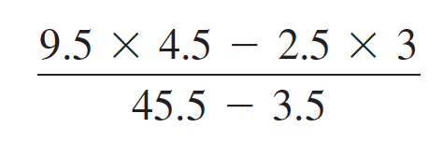
- Write a program that displays the result of 1 + 2 + 3 + 4 + 5 + 6 + 7 + 8 + 9

Câu hỏi điểm cộng:
- Write a program that displays the following pattern:
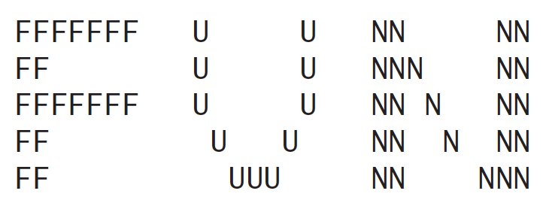

- (Approximate Pi) Pi can be computed using the following formula
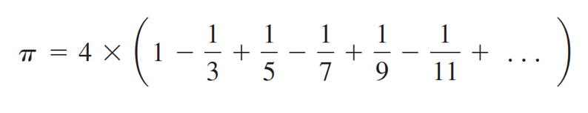
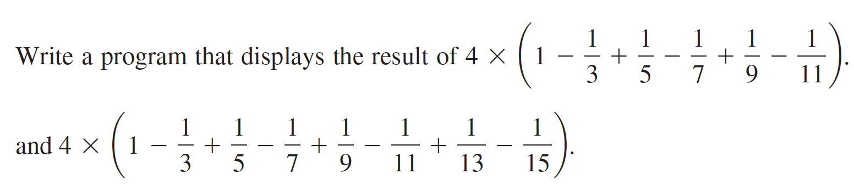

- The US Census Bureau projects population based on the following assumptions:
One birth every 7 seconds
One death every 13 seconds
One new immigrant every 45 seconds

Write a program to display the population for each of the next five years. Assume the
current population is 312,032,486 and one year has 365 days. Hint: in Python, you
can use integer division operator // to perform division. The result is an integer. For
example, 5 // 4 is 1 (not 1.25) and 10 // 4 is 2 (not 2.5).

